山西潇河国际会议会展中心及酒店位置
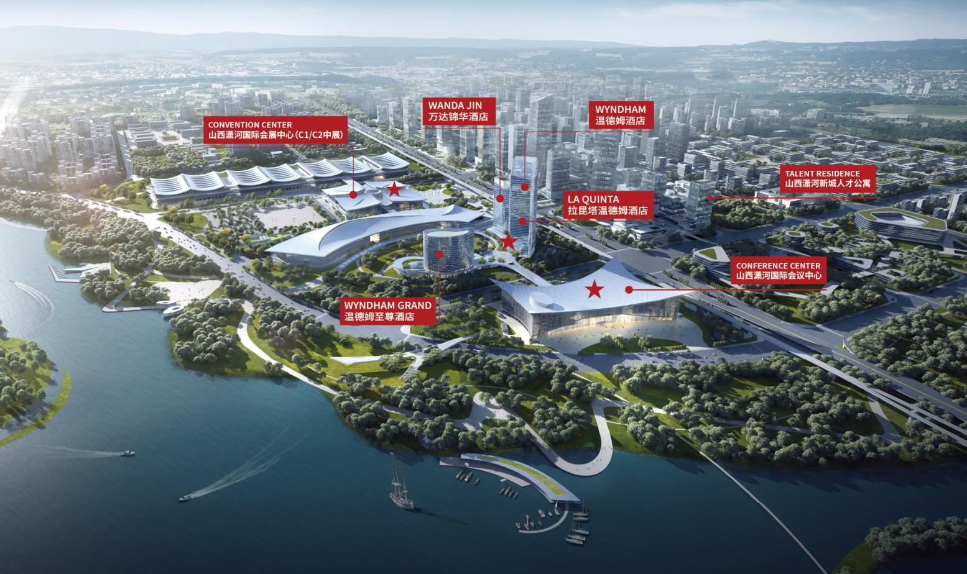

协议酒店名称 | 房型 | 价格
山西潇河新城温德姆至尊酒店 | 大床房 | 480元（含早）
山西潇河新城温德姆至尊酒店 | 双床房 | 480元（含早）
山西潇河新城温德姆酒店 | 大床房 | 350元（含早）
山西潇河新城温德姆酒店 | 双床房 | 350元（含早）
山西潇河新城万达锦华酒店 | 大床房 | 350元（含早）
山西潇河新城万达锦华酒店 | 双床房 | 350元（含早）
山西潇河新城拉昆塔温德姆酒店 | 大床房 | 350元（含早）
山西潇河新城拉昆塔温德姆酒店 | 双床房 | 350元（含早）
山西潇河新城人才公寓 | 大床房 | 350元（含早）
山西潇河新城人才公寓 | 双床房 | 350元（含早）

公开方式：主动公开
中国测绘学会秘书处 2026年7月30日印发

